El Movimiento Rectilíneo Uniformemente Variado

Introducción

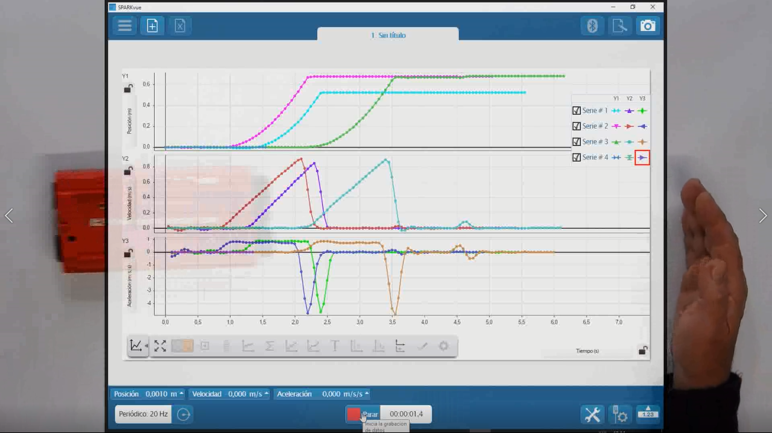
Hay movimientos que, en un sentido especial, son uniformes... pero cambian.. ¡y cambian dos veces! ¿o será al cuadrado?

El movimiento ya implica un cambio: el de posicion, lo que implica la existencia de una velocidad.

A su vez, la propia velocidad también puede cambiar... ¡y de cualquier manera!

En este tipo de movimiento especial, la velocidad cambia siempre a la misma tasa, uniformemente, en lo que llamamos movimiento uniformemente variado.

En esta actividad ponemos una restricción más: que la trayectoria sea una línea recta. Con eso conseguimos el Movimiento Rectilineo Uniformemente Variado (MRUV), del que exploraremos sus caracteristicas principales.

Elementos necesarios
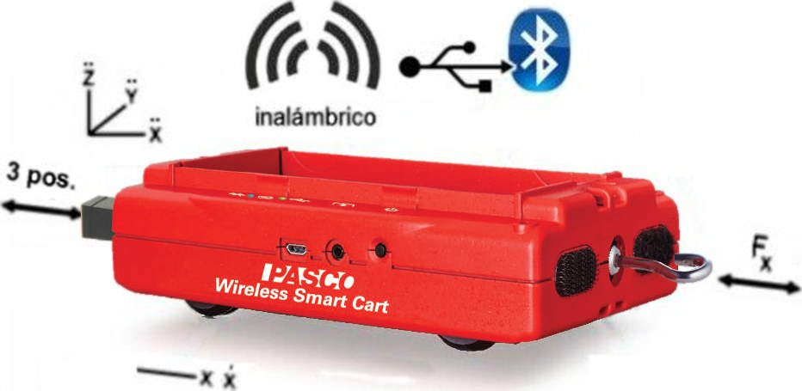
- Carrito inalámbrico Pasco SmartCart (ME-1240 o ME-1241)
- Una mesa u otra superficie plana, que puedas usar como “pista plana”.
- Alguna caja, taco o varios libros gordos que puedas usar para crear la inclinación de la “pista”.
- Una PC corriendo bajo Windows con SPARKvue instalado.
- Opcionalmente uno o dos libros pesados (para usarlos como topes de final de carrera)
- Si no tenés una PC bajo Windows, también podrás encontrar instaladores para otras plataformas a través de https://tecnoedu.com/Pasco/SparkVueHD.php

Preparación
- Nivelá la superficie de trabajo con el mismo procedimiento que usaste en la actividad anterior, referida al Movimiento Rectilíneo Uniforme.
- Ahora inclinala, agregando una caja, taco o varios libros gordos debajo de uno de sus extremos.
- Encendé y vinculá el carrito al SPARKvue en tu dispositivo.
- Pedí un gráfico cartesiano de velocidad versus tiempo.
- Poné dos libros pesados en las puntas de lo que será el recorrido del carrito en tu experiencia, así funcionan como finales de carrera.

Desarrollo
- Poné el carrito en la parte más alta de la pista y retenelo para que no baje.
- Comenzá a grabar
- Dejalo ir (y asegúrate de que tu otra mano, un libro o alguien que te ayude lo reciba y se asegure de que no vaya a parar al piso).
- Frená la grabación
- Observá con atención la gráfica resultante.
  - Identificá qué parte de ella representa la bajada “libre” del carrito por la pista.
  - Eventualmente ajustá las escalas para que puedas ver sus detalles en la pantalla.
  - ¿Te recuerda a la forma de otra gráfica que hemos conseguido en una actividad anterior? En ese caso: ¿Estamos hablando de lo mismo? ¿Tienen el mismo significado? ¿Cuál es la diferencia?
- Usá el cursor y su herramienta delta 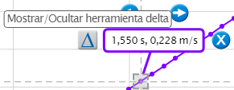para examinar distintos tramos de la gráfica de velocidad vs tiempo.
  - Revisando dos o más intervalos de la misma duración, pero tomados en distintos momentos del viaje: ¿Cómo se comparan las variaciones de velocidad que el carrito sufrió en cada uno de ellos?
  - Si en un intervalo el carrito aumentó su velocidad en una determinada magnitud: ¿Cuánto aumenta su velocidad en el doble de tiempo? ¿y en el triple? ¿y en el cuádruple? ¿y … ?
  - ¿Cómo harías para expresar, mediante una fórmula sencilla, este comportamiento?
    - Tu formula debería ser tal que:
      - Si te nombran un momento determinado puedas decir con qué velocidad se estaba desplazando el carrito.
      - Una fórmula sencilla, derivada de la anterior, te debería permitir responder la cuestión inversa: si te nombran una velocidad determinada, deberías poder decir en qué momento el carrito la tuvo.
    - ¿Te parece que el cociente Δv / Δt tendría un rol destacado?
    - ¿Qué otro parámetro te haría falta conocer para completar tu fórmula?
    - Probá tu/s fórmula/s interrogándola con valores de parámetro (tiempo o velocidad) tomados al azar y verificá su eficacia, comparando sus respuestas con los valores experimentales.
- Configurá la ventana visualizadora para que deje a la vista múltiples grabaciones de datos
- Grabá otros dos tiros del carrito en las mismas condiciones (sin mover la mesa, soltando y frenando al carrito aproximadamente desde los mismos lugares)
- Observá con atención las gráficas resultantes:
  - ¿Qué tienen en común?
  - ¿En qué se diferencian?
- Ahora vamos a cambiar un parámetro: la inclinación de la pista. Para esto, agregá más cajas, tacos o libros debajo de su extremo más alto.
- Grabá el tiro en esta nueva condición y observá atentamente las gráficas resultantes:
  - ¿Qué tienen en común?
  - ¿En qué se diferencian?
  - ¿Te animás a generar una/s nueva/s fórmula/s similar/es a la/s anterior/es que describa/n esta nueva situación?
- A estas alturas, ya te habrás dado cuenta de lo importante que es el cociente Δv / Δt para describir la situación. Por eso le damos un nombre propio: aceleración, y una notación abreviada: a
- Agregá una segunda gráfica cartesiana con sus tiempos sincronizados con la primera con el botón 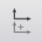 y pedile a SPARKvue que muestre aceleración versus tiempo.
- Momento a momento, SPARKvue calculará el cociente Δv / Δt y te lo mostrará directamente como aceleración.
- Compará el resultado de un cociente Δv / Δt sobre la gráfica de velocidad vs tiempo con el valor de la magnitud aceleración que el programa muestra en la ventana inferior en el mismo momento.
- Hasta aquí hemos analizado qué pasa con las velocidades y las aceleraciones en los movimientos rectilíneos uniformemente variados, pero hemos dejado de lado lo que ocurrió con los espacios recorridos:
  - Yendo cuesta abajo cada vez más rápido, es razonable pensar que en un movimiento acelerado como este, tomando el mismo intervalo de tiempo, el carrito recorrerá más distancia en un momento posterior que en uno anterior. De esta manera, no podemos esperar que la gráfica de distancia vs tiempo nos dé una línea recta, sino que tendrá que ser una curva cada vez más empinada (una situación complementaria se dará si lanzamos el carrito cuesta arriba).
  - Agregá una tercera gráfica cartesiana con sus tiempos sincronizados con la primera y segunda con el botón y pedile a SPARKvue que muestre posición versus tiempo.
  - Fijate si lo que se observa confirma o contradice al razonamiento anterior.
  - Por razones que exceden el propósito de esta guía (pero no por mucho, así que te alentamos a seguir investigando) la gráfica de posición versus tiempo en los MRUV toma la forma de un arco (trozo) de parábola del tipo y = k (x-x₀) ² + y₀ pero claro, dando a las variables nombres que tengan un sentido físico.
    - Usando las herramientas de selección, marcá el arco de parábola en la gráfica de posición versus tiempo, pedí un modelo matemático con y elegí Ajuste Cuadrático.
    - Fijate qué tan bien (o mal) se ajusta la gráfica perfecta de una parábola definida en términos matemáticos a los datos que obtuviste experimentalmente.
    - Probá la fórmula que te entrega SPARKvue, interrogándola con valores de parámetro (tiempos) tomados al azar y determina su eficacia, comparando sus respuestas con los valores experimentales.
    - Fijate qué otra información (de contexto, rangos de validez, etc.) deberías agregar a la fórmula matemática para que describa de manera correcta lo que sucede en el mundo físico.
- En una actividad anterior vimos que, desplazándose hacia posiciones negativas se obtienen velocidades negativas.
  - ¿Ocurrirá lo mismo con velocidades negativas respecto de las aceleraciones?
  - ¿O se podrían tener velocidades positivas y aceleraciones negativas o viceversa?
- Grabá un tiro de un carrito, pero esta vez partiendo desde la parte baja de la pista rumbo a la alta (el carrito subirá y bajará) y contestá las preguntas anteriores.
- A estas alturas, ya has observado casi todas las variantes de MRUV que se pueden presentar.
  - ¿Cómo los caracterizarías en términos físicos?
  - ¿Cómo los caracterizarías en términos de las gráficas que generan?

Video
Podrás ver cómo nos resultó esta misma experiencia y algunos comentarios adicionales en https://tecnoedu.com/recursos/smartcart/videos/0130

Acceso a la secuencia completa de actividades y videos sobre Mecánica Lineal con el carrito inalámbrico Pasco SmartCart: https://tecnoedu.com/recursos/smartcart/

